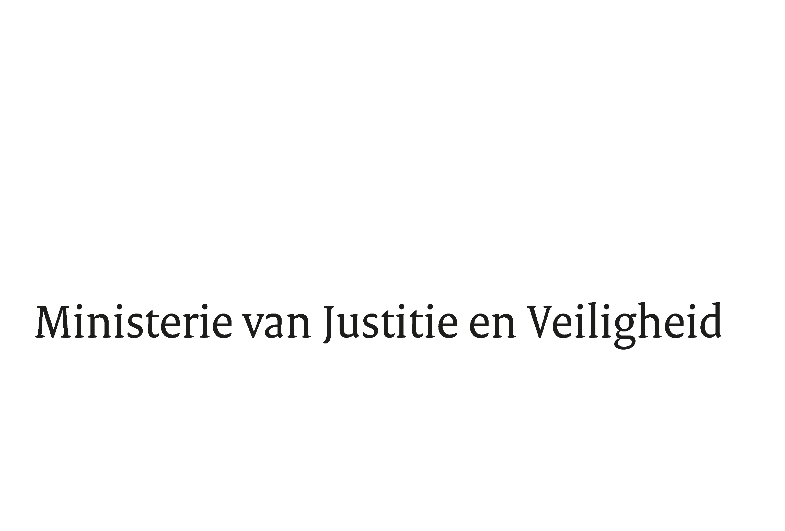

> Retouradres Postbus 20301 2500 EH Den Haag
Aan de Voorzitter van de Tweede Kamer
der Staten-Generaal
Postbus 20018
2500 EA DEN HAAG

Datum | 22 juni 2022
Onderwerp | Schenk- en erfbelasting en de legitieme portie in het erfrecht
Directie Wetgeving en Juridische Zaken

Turfmarkt 147
2511 DP Den Haag
Postbus 20301
2500 EH Den Haag
www.rijksoverheid.nl/jenv

Ons kenmerk
4048257

Bij beantwoording de datum en ons kenmerk vermelden. Wilt u slechts één zaak in uw brief behandelen.

In het Commissiedebat Personen- en familierecht op 24 maart jl. heeft het lid Van Ginneken van uw Kamer aandacht gevraagd voor de huidige tarief- en vrijstellingenstructuur van de schenk- en erfbelasting op grond waarvan alleenstaanden (in deze context mensen zonder partner en kind(eren)) niet tegen een lager tarief of met een hogere vrijstelling kunnen nalaten of schenken. Zij heeft mij gevraagd of ik de opvatting deel dat dit onderscheid niet gerechtvaardigd is en dat de innigheid van de relatie met iemand, ook al is die in juridische zin geen familielid, zou moeten doorwerken in de schenk- en erfbelasting. Ook heeft zij gevraagd of ik bereid ben te onderzoeken wat ervoor nodig is om iedereen toe te staan aan een paar dierbaren voordelig te schenken of na te laten, ook als zij geen familielid zijn. Ik heb uw Kamer toegezegd deze vraag onder de aandacht van de Staatssecretaris Fiscaliteit en Belastingdienst te brengen en uw Kamer vervolgens hierover te informeren.
Daarnaast heeft het lid Van Ginneken tijdens het voornoemde debat mij, onder verwijzing naar het eind 2020 verschenen rapport van het Centrum voor Notarieel Recht (CNR) van de Radboud Universiteit en Netwerk Notarissen, gevraagd of ik bereid ben om een wetsvoorstel voor te bereiden tot afschaffing van de legitieme portie in het erfrecht. De legitieme portie is het deel van de erfenis waar kinderen die door hun ouder(s) worden onterfd, dwingendrechtelijk aanspraak op houden. Ik heb uw Kamer toegezegd de wenselijkheid van het afschaffen van de regeling van de legitieme portie te onderzoeken en mijn bevindingen daarover met uw Kamer te delen.

In deze brief ga ik eerst namens de Staatssecretaris Fiscaliteit en Belastingdienst in op de tarief- en vrijstellingenstructuur van de schenk- en erfbelasting. Vervolgens bespreek ik de wenselijkheid van het afschaffen van de regeling van de legitieme portie in het erfrecht.

De erf- en schenkbelasting

Een belangrijke rechtvaardiging voor het heffen van schenk- en erfbelasting is dat het ontvangen van een schenking of erfenis tot een hogere draagkracht leidt. Daarbij komt dat het heffen van schenk- en erfbelasting in economische zin minder verstorend is dan bijvoorbeeld inkomstenbelasting. De schenk- en erfbelasting is bovendien een van de meest directe manieren om in te grijpen bij de overdracht van vermogen. Daarnaast speelt het buitenkansbeginsel ofwel het beginsel van de bevoorrechte verkrijging een belangrijke rol. Het verkrijgen van een erfenis of schenking kan namelijk worden beschouwd als een buitenkans waarvoor geen inspanningen zijn verricht.

De uitgangspunten van de schenk- en erfbelasting zijn de verwachtingswaarde van de verkrijger (‘het is al van ons’) en de verzorgingsgedachte die in de tariefstructuur zijn verwerkt. Gevolg is dat er een hogere vrijstelling (met name in de erfbelasting) en lagere tarieven gelden voor de partner en kinderen. De schenk- en erfbelasting wordt geheven bij de verkrijger over de waarde van zijn verkrijging. Bij de herziening van de schenk- en erfbelasting in 2010 zijn deze uitgangspunten die op brede maatschappelijk steun kunnen rekenen, niet gewijzigd. Wel is sindsdien het onderscheid tussen verdere familie en goede vrienden opgeheven en zijn de tarieven voor deze categorie fors verlaagd. Tot 2010 kon het tarief oplopen tot 68%. Per 2010 bedraagt het tarief voor deze categorie (dus anderen dan de partner en kinderen) 30% over de eerste € 130.424 (bedrag 2022) aan belaste verkrijging en daarboven 40%. Het gemaakte onderscheid in de tariefstructuur en vrijstellingen naar de mate van verwantschap is volgens de rechtspraak niet in strijd met het gelijkheidsbeginsel (artikel 26 van het Internationaal Verdrag inzake burgerrechten en politieke rechten), het discriminatieverbod (artikel 14 van het Europees Verdrag van de Rechten van de Mens) en/of het recht op eigendom (artikel 1 van het Eerste Protocol EVRM).

De vraag van het lid Van Ginneken naar een andere behandeling van schenkingen en erfenissen afkomstig van alleenstaanden, in deze context dus zonder partner en kind(eren), is eerder aan de orde geweest. De toenmalige Staatssecretaris van Financiën heeft in 2020 de “Bouwstenen voor een beter belastingstelsel” aan de Tweede Kamer aangeboden. In fiche 96 van deze bouwstenen is onderzocht of het mogelijk is in de tariefstelling en vrijstellingen in de schenk- en erfbelasting meer rekening te houden met het verschil in leefvormen. Het leefvormneutraal maken van de schenk- en erfbelasting impliceert dat alle verkrijgers – onafhankelijk van de familierelatie – gelijk worden behandeld. Het verband met het civiele erfrecht wordt dan losgelaten. Dat is mogelijk, maar sluit minder aan bij het idee van de verwachtingswaarde en de verzorgingsgedachte dan de huidige schenk- en erfbelasting. Een andere mogelijkheid is dat alleenstaanden één of twee personen kunnen aanwijzen die voor de schenk- en erfbelasting worden behandeld als een eerstegraadverwant. Belangrijke vragen hierbij zijn of een alleenstaande één persoon of bijvoorbeeld twee personen kan aanwijzen, wanneer en op welke wijze de aanwijzing van deze één of twee personen plaatsvindt, of de aanwijzing voor het leven is of automatisch vervalt indien de levenssituatie van de alleenstaande verandert, bijvoorbeeld door de komst van een partner of kind, en op welke wijze de aanwijzing wordt geregistreerd en bij welke instantie. Deze en andere vragen geven aan dat zo’n systeem complex zou zijn ten opzichte van de huidige aanknopingspunten voor de schenk- en erfbelasting.

Overigens wordt in fiche 93 van de “Bouwstenen voor een beter belastingstelsel” voorgesteld om erfrechtelijke verkrijgingen ongeacht de relatie tussen de
erfgenaam en de erflater tot € 30.000 vrij te stellen om een grotere leefvormneutraliteit bij lagere verkrijgingen te bewerkstelligen en dit te financieren
uit de invoering van een extra tariefgroep voor zowel schenk- als erfbelasting met een 10%-punt hoger tarief. Een vrijstelling van erfbelasting van € 30.000 voor alle verkrijgers (met behoud van de hoge partnervrijstelling) leidt tot 42% minder belastingplichtigen voor de erfbelasting. Invoering van een extra tariefschijf bevordert de eenvoud niet.

Kortom, een wijziging van de wijze waarop schenkingen en erfenissen afkomstig van alleenstaanden worden belast zou een fundamentele wijziging betekenen van de uitgangspunten die aan het huidige stelsel ten grondslag liggen. Bovendien zou het stelsel complexer worden en heeft een wijziging budgettaire implicaties. Het kabinet heeft daarom op dit moment geen voornemens voor een dergelijke wijziging van de schenk- en erfbelasting. In de fiscale beleids- en uitvoeringsagenda die de Staatssecretaris Fiscaliteit en Belastingdienst recent aan uw Kamer heeft doen toekomen, waarin wordt ingegaan op de nadere invulling van de prioriteiten van het kabinet voor uitvoering en beleid, is dit onderwerp ook niet opgenomen.

De legitieme portie in het erfrecht

Over de wenselijkheid van de legitieme portie wordt in de juridische literatuur al enige tijd gediscussieerd. In december 2020 hebben het CNR van de Radboud Universiteit en Netwerk Notarissen een onderzoeksrapport over de legitieme portie uitgebracht. Het rapport beoogt, zoals de onderzoekers het omschrijven, een vertrekpunt te creëren voor nader onderzoek en de discussie over de legitieme portie levend te houden. Daartoe hebben de onderzoekers ook een website in het leven geroepen waarop de discussie kan worden voortgezet.
Het rapport geeft de onderzoeksresultaten weer van drie verschillende peilingen onder het Nederlandse publiek, uitgesplitst naar diverse achtergrondkenmerken van de deelnemers, en een peiling onder juridische professionals, zowel in hun professionele hoedanigheid als in privépersoon. Daarnaast bevat het rapport achtergrondinformatie over de legitieme portie aangevuld met een overzicht van de parlementaire geschiedenis en een analyse van de opvattingen in de juridische literatuur. Het rapport sluit af met de aanbeveling om de legitieme portie in de huidige vorm af te schaffen onder handhaving van de regeling die minderjarigen en jongmeerderjarigen bescherming biedt op het vlak van kosten van verzorging en opvoeding, levensonderhoud en studie bij het overlijden van een ouder.

De discussie over het bestaansrecht van de legitieme portie, zo blijkt ook uit het rapport, is vooral principieel van aard, omdat aan de (on)wenselijkheid van de legitieme portie sterke rechtsovertuigingen ten grondslag liggen. Er bestaan krachtige argumenten voor afschaffing van de legitieme portie, maar daartegenover kunnen ook diep gevoelde argumenten naar voren worden gebracht ter rechtvaardiging van het bestaansrecht van de legitieme portie.

Zo staat tegenover de principiële rechtsovertuiging dat iedere erflater zonder wettelijke beperkingen moet kunnen bepalen aan wie hij zijn gehele vermogen nalaat, de eveneens principiële rechtsovertuiging dat de legitieme portie samenhangt met het bijzondere karakter van de afstammingsband tussen ouders en hun kinderen. Voorstanders van afschaffing van de legitieme portie wijzen op de maatschappelijke veranderingen in de samenleving waarin familiebanden steeds losser zouden worden. Of dit ook het geval is voor de band tussen ouder en kind is echter onduidelijk. De legitieme portie beschermt deze band, doordat de legitieme portie beïnvloeding door derden ten nadele van de kinderen van de erflater beperkt en een zekere gelijkheid van bevoordeling van diens kinderen bevordert, bijvoorbeeld voor kinderen die zijn geboren uit het eerste huwelijk van de erflater en worden onterfd ten gunste van de kinderen uit een volgend huwelijk van de erflater. De erflater heeft de vrijheid om een of meer kinderen te onterven ten gunste van zijn andere kinderen of derden, maar deze vrijheid is in het huidige erfrecht begrensd tot een minimumaanspraak voor de afstammelingen van de erflater. Deze aanspraak, die ten opzichte van het erfrecht van vóór 2003 behoorlijk is afgezwakt, kan volgens de voorstanders van behoud van de legitieme portie in emotionele zin worden gezien als een verzachting voor het leed dat een kind bij onterving door een van zijn ouders kan ervaren. De maatschappelijke, sociologische en psychologische gevolgen zouden ook in discussies over de (on)wenselijkheid van de legitieme portie moeten worden betrokken.

In de discussie over de legitieme portie komt ook de vraag naar de verzorgingsplicht van ouders jegens hun kinderen aan de orde. Voorstanders van afschaffing van de legitieme portie menen dat buiten de verplichting van ouders tot het verstrekken van levensonderhoud en tot verschaffing van middelen om een passende opleiding te volgen, geen financiële aanspraak op ouders na het eenentwintigste levensjaar mogelijk behoort te zijn. Daaraan kan worden toegevoegd dat met het stijgen van de levensverwachting ook kinderen bij het overlijden van hun vader of moeder steeds ouder worden, waardoor van een verzorgingsbehoefte van de kinderen veelal geen meer sprake is. Tegen deze achtergrond stellen de onderzoekers voor om bij afschaffing van de legitieme portie, de effectiviteit van de bestaande, op maat gesneden aanspraken van kinderen van de erflater voor zover nodig voor hun verzorging en opvoeding, levensonderhoud en studie te versterken. Deze aanbeveling van de onderzoekers is van belang voor de discussie over eventuele afschaffing of wijziging van de legitieme portie in zijn huidige vorm. De vraag óf hiertoe moet worden overgegaan, komt echter in wezen neer op de vraag hoe men in de samenleving aankijkt tegen de familierechtelijke band tussen ouder en kind en de overtuiging dat kinderen de natuurlijke erfopvolgers van hun ouders zijn en daarmee in ieder geval een deel van de erfenis aan de afstammelingen van de erflater toekomt (vergelijk de verwachtingswaarde ‘het is al van ons’).

Uit het rapport van de onderzoekers volgt dat in bepaalde juridische beroepsgroepen een grote meerderheid voor afschaffing van de legitieme portie bestaat. Dit geldt vooral voor (kandidaat-)notarissen en andere juridische professionals, zoals fiscaal adviseurs (76% respectievelijk 69% is tegen (ongewijzigde) handhaving van de legitieme portie). Opvallend is dat dit percentage onder advocaten veel lager is (30%). Een verklaring hiervoor kan zijn dat (kandidaat-)notarissen en andere professionals in hun beroepsuitoefening vooral te maken krijgen met erflaters die bij testament een of meer kinderen willen onterven, terwijl advocaten vaker onterfde kinderen bijstaan bij het te gelde maken van hun aanspraak op de legitieme portie.
Het percentage onder het Nederlandse publiek dat aan het onderzoek heeft deelgenomen, ligt – vergelijkbaar met een eerder onderzoek dat de Koninklijke Notariële Beroepsorganisatie heeft laten uitvoeren – lager. Van de Nederlandse bevolking is blijkens het rapport 43% (in de online enquête), 27% (uit de straatinterviews) en 22% (uit het onderzoek van marktonderzoekbureau Motivaction) voorstander van afschaffing van de legitieme portie. Een kleiner deel, ongeveer een kwart van de geënquêteerden, heeft aangegeven voorstander te zijn van wijziging van de legitieme portie en wil bijvoorbeeld de aanspraak hierop alleen mogelijk maken voor minderjarige en jongmeerderjarige kinderen of afhankelijk stellen van de behoeftigheid van de kinderen van de erflater.

Op basis van het bovenstaande blijkt mij niet van een dermate dringende en breed gedragen noodzaak noch van praktische problemen die ertoe nopen om op korte termijn in deze principiële discussie over te gaan tot afschaffing of wijziging van de legitieme portie.

De Minister voor Rechtsbescherming,

F.M. Weerwind

Naast gehuwden en geregistreerde partners worden onder bepaalde voorwaarden ook samenwonenden als partners aangemerkt (artikel 1a Successiewet 1956).
Het tarief voor afstammelingen in de rechte lijn, bijvoorbeeld kleinkinderen, bedraagt 18% respectievelijk 36%.
EHRM 22 juni 1999, ECLI:NL:XX:1999:AV1935, BNB 2002, 398; HR 19 oktober 2007, ECLI:NL:HR:2007:AZ1715.
Kamerstukken II 2019/2020, 32 140, nr. 71.
Kamerstukken II, 2021/2022, 32 140, nr. 119.
F. Schols en L. van der Geld, Rapport Legitieme portie. Een eerstelijns – en nader voort te zetten – veldonderzoek naar de wenselijkheid van de legitieme portie in het hedendaagse erfrecht, Centrum voor Notarieel Recht Radboud Universiteit Nijmegen/Netwerk Notarissen, december 2020, raadpleegbaar via www.legitiemeportie.com.
Zie www.delegitiemeportie.com.
Zie J.H.M. ter Haar, Is de legitieme portie nog legitiem?, Tijdschrift Erfrecht 2021, nr. 2, p. 23 en 27.
Zie P.C. van Es, Het bestaansrecht van de legitieme, WPNR 2021/7334, p. 574, die hierbij de kanttekening plaatst dat komende generaties forse lastenverzwaringen te verduren zullen krijgen. Zie hierover ook p. 27 van de in de vorige voetnoot genoemde publicatie.
Dit zijn de percentages van de professionals in hun professionele hoedanigheid. De mening op grond van die hoedanigheid is specifiek van belang voor de discussie over de legitieme portie; de mening van deze professionals als privépersoon lijkt niet meer of minder relevant dan die van het Nederlandse publiek.
De (hogere) percentages onder de professionals als privépersoon zijn hierin niet verwerkt, maar afzonderlijk van de resultaten van de publiekspeilingen in het rapport opgenomen.
Zie het nieuwsbericht van de KNB van 23 november 2016, https://www.knb.nl/nieuwsberichten/40-procent-nederlanders-voor-onterven-van-kind.

